ПЕРЕЧЕНЬ
некодируемых приемо-отправочных путей Абаканского отделения дороги (22.10.2008)

№ п/п | Станция |  | Номера путей | Направление |  | № п/п |  | Станция | Номера путей | Направ-ление
 | Теба | I  II , 4 |  |  | чет  нечет |  |  | Минусинск | 3 П,5 П,6 П,7П  4П | Чет  нечет
 | Лужба | I  II, 4  6 |  |  | чет  нечет  чет, нечет |  |  | Крупская | I | четный
 | Чарыш | I  II, 4 |  |  | чет  нечет |  |  | Жерлык | I  II, 4 | Четный  нечет
 | Балыксу | I, 3  II, 4 |  |  | чет  нечет |  |  | Туба | 3,I А  II, II А,4 | четный  нечетный
 | Тея | II, II А,  1,3,4,5 |  |  | четный  нечетный |  |  | Курагино | 4А | четный
 | Тузуксу | I |  |  | нечетный |  |  | Ирба | 5, 7  4,2, II А, | Чет. нечет  нечетный
 | Бискамжа | 6,7,8,9,10  44,45,46,47  4, 5 |  |  | чет, нечет  четный  нечетный |  |  | Большая Ирба | I, 2,3,5 | Чет, нечет
 | Ала-Тау | I  II, 4 |  |  | четный  нечетный |  |  | Канзыба | I, 2, 3 | Чет, нечет
 | Нанхчул | I, 3,  II, 4 |  |  | чет  нечет |  |  | Кошурни-ково | 4, 5, 6, 7, 8, 9,10,11,12 | Чет, нечет
 | Хабзас | I,3  II  5 |  |  | чет  нечет  чет, нечет |  |  | Стофато | I, 3  II | четный нечетный
 | Биркчул | I  2 |  |  | чет  нечет |  |  | Джебь | III, 2 | нечет
 | Югачи | 5 |  |  | Чет, нечет |  |  | Щетинкино | 4,5  2 | четный нечетный
 | Абаза | I, 2, 4  2, 4 |  |  | четный  нечетный |  |  | Крол | I А  4, 4 А | чет  нечет
 | Усть-Есь | 3 |  |  | Чет, нечет |  |  | Жайма | II  I, 3 | Нечетный  четный
 | Казановская | I  II, 4 |  |  | чет  нечет |  |  | Мана | 5 | Чет, нечет
 | Аскиз | 4,5,6,7,8,9,10 |  |  | чет, нечет |  |  | Кравченко | 5 | чет, нечет
 | Камышта | 3  4,5, 7, 8 |  |  | чет  чет, нечет |  |  | Саянская | 5, 6, 7, 8, 9,10, 11, 12 14,16,18,20, 22  4 | чет, нечет  нечет
 | Хоных | 5,7 |  |  | чет, нечет |  |  | Кильчуг | 4,5 | чет, нечет
 | Оросительный | 4 |  |  | чет, нечет |  |  | Ирбейская | 1 | чет, нечет
 | Черногорские Копи | 1П  2, 4, 6, 8 |  |  | нечет  чет, нечет |  |  | Коростелево | 6 | Чет, нечет
 | Ташеба | II, 4  I, 3  5, 6, 8,10,12 |  |  | нечет  чет  чет, нечет |  |  | Абакумовка | I  5 | Четный  Чет, нечет
 | Уйбат | 3 |  |  | чет, нечет |  |  | Хайрузовка | 1 | чет, нечет
 | Ербинская | 3, 5, 6 |  |  | чет, нечет |  |  | Саранчет | 5 | чет, нечет
 | Сон | 3,4 |  |  | Чет, нечет |  |  | Тагул | 1,4,5 | чет, нечет
 | Тисин | 2 |  |  | Чет, нечет
 | Шира | 3,5,6 |  |  | Чет, нечет

ЗНОД ИФС Рогалев А.Н.

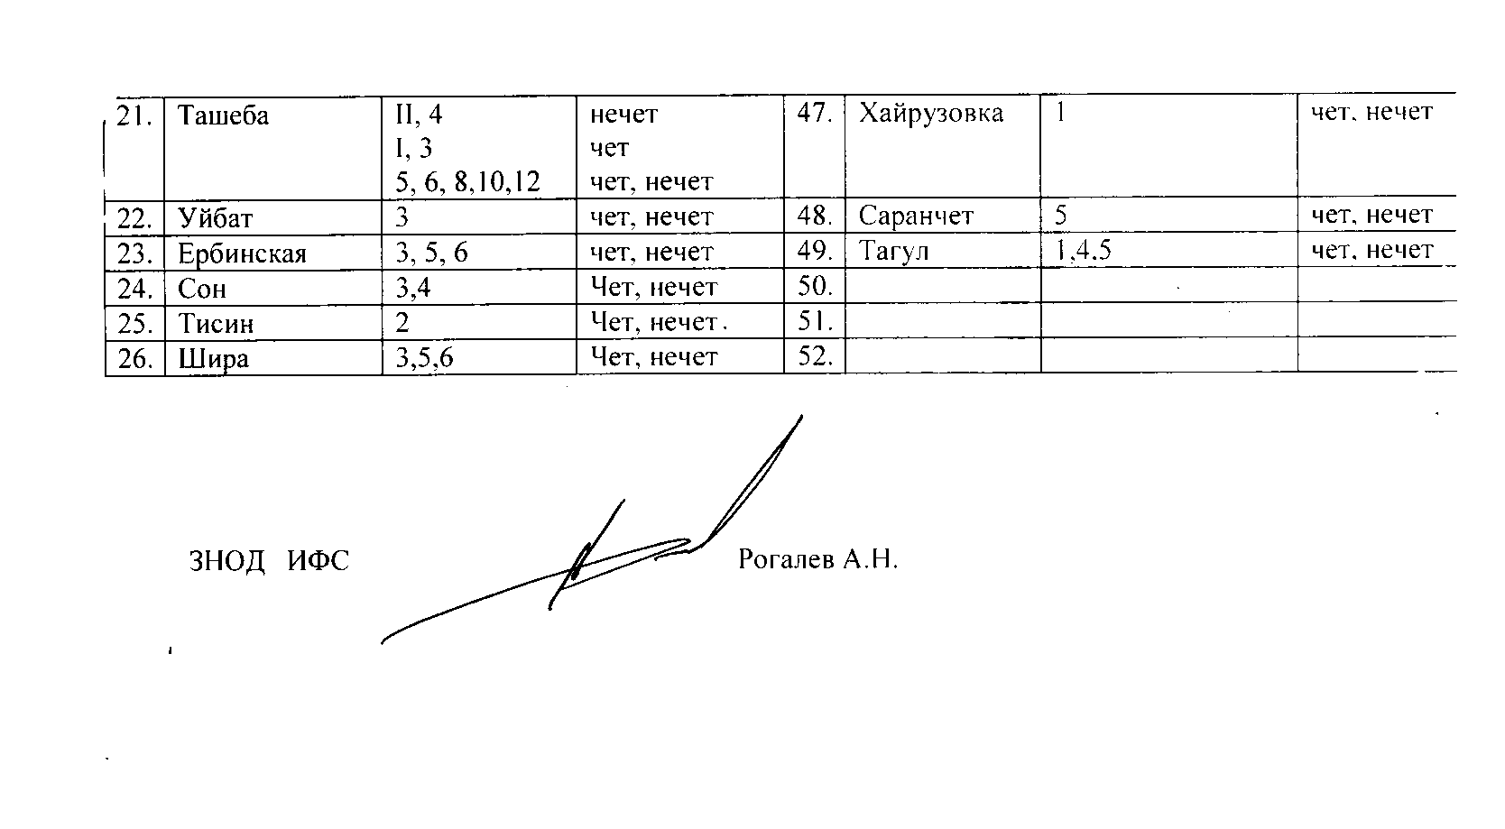

Исп. Клыкова Т.Ю.
5-36-84

